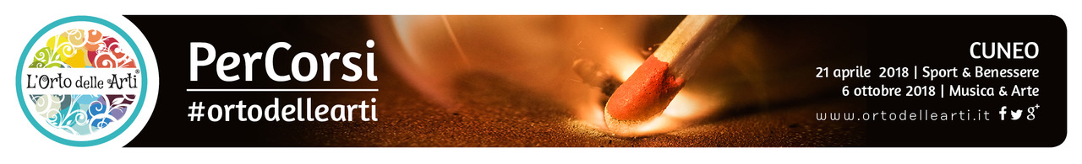
Comunicato stampa - 22 Marzo 2018

Insetti: una nuova fonte di proteine per sportivi e non solo

Ai “PerCorsi” dell’Orto delle Arti un incontro alla scoperta degli insetti commestibili

Siamo pronti per mangiare gli insetti, che alcuni chef hanno già cominciato a proporre nei loro menù? Grilli, cavallette e locuste possono diventare una nuova fonte di nutrimento per gli sportivi e non solo?
Gli insetti sono nutrienti e sani, assicurano proteine di alta qualità paragonabili a quelle fornite dalla carne e dal pesce, sono ricchi di minerali e vitamine, a basso contenuto di grassi e anche gustosi. Che ci piaccia o no, sono destinati ad entrare nella quotidianità delle nostre future abitudini alimentari.

Si parlerà di questa nuova frontiera del novel food nei “PerCorsi” dell’evento “L’Orto delle Arti” in un incontro gratuito con prenotazione obbligatoria, dove saranno approfonditi i benefici degli insetti commestibili per uso alimentare umano. Scopriremo perché utilizzarli, quali sono i vantaggi per l’ambiente e gli aspetti nutrizionali. Saranno inoltre fornite indicazioni su come si allevano in casa per il consumo umano, come si trasformano e come si utilizzano, anche in funzione della dieta di chi pratica attività sportiva.

Gli insetti sono considerati una prelibatezza in molti Paesi del mondo e integrati regolarmente nella dieta quotidiana. L'argomento incuriosisce perché la popolazione mondiale è in costante crescita e quindi cresce anche la domanda di proteine ​​animali. Al momento tuttavia la legislazione italiana non consente di allevare, trasformare e commercializzare insetti destinati alla nutrizione umana, ma la legge arriverà molto presto.

Grilli, cavallette, tarli, camole e cicale sono i principali che gli italiani accetterebbero nel piatto, ma preferirebbero mangiarli senza riconoscerli. Il maggior ostacolo da superare resta tuttavia il pregiudizio culturale. Si legge infatti in un documento del Parlamento Europeo che “Una grande sfida nell’introduzione delle proteine da insetti all’interno della catena alimentare umana sembra essere quello che si definisce “fattore disgusto” o “l’accettazione pubblica degli insetti commestibili”.

L’appuntamento con Aldo Bongiovanni, autore di libri sull'alimentazione e appassionato di cucina in chiave naturale e tematiche ambientali, sportivo e triatleta, è previsto per il 21 Aprile 2018, dalle 17.30 alle 19.00, nell'ambito dei PerCorsi dell'evento "L'Orto delle Arti" presso OPEN BALADIN a Cuneo in Piazza Foro Boario. Per l’iscrizione (gratuita con prenotazione obbligatoria) e per ulteriori informazioni sul programma completo dell’evento: www.ortodellearti.it, info@ortodellearti.it .

________________________________________________________________________________
UFFICIO STAMPA: Valter Castellino – 335/6028268 – ufficiostampa@ortodellearti.it

